附录1：
年度安徽省电力行业信用评价申请表
企业名称：
联系人： | 座机： | 手机： | 传真：
QQ号： | 电子邮箱： | 工作地址：
企业简介

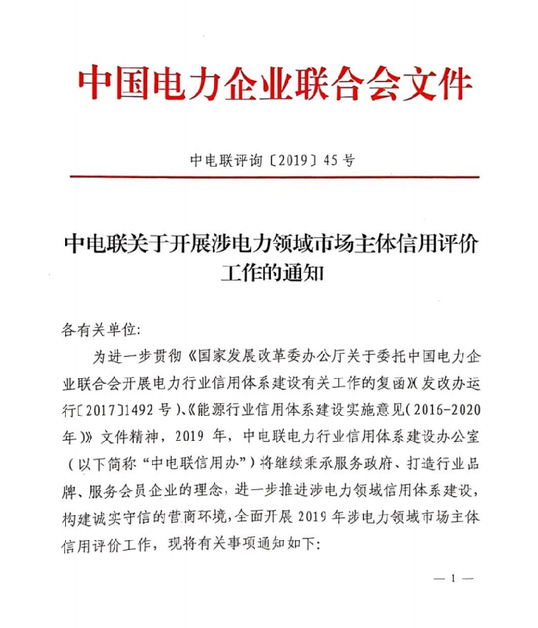
附件：

